異なるジャンルの文章が共在した場合における著者識別分析

Genre-mingled Authorship Attribution Performance Analysis

概要　当初，一部の文章にかけられた代筆疑惑を解決するために開発された著者識別の手法が，近年に見られる計算機科学の目覚ましい進歩とインタネットの普及により，その応用範囲を飛躍的に拡めつつあるなか，著者識別の手法の適用に先立ち，同じジャンルに属する，ひいては同じトピックを扱う文章の収集が暗黙の了解とされていることが一つの大きなハンディキャップとなりつつある．本研究ではこの制限を緩和する可能性を模索するため，現役作家5人の異なる2ジャンル（小説と随筆）に属する文章が共在するコーパスに対して，最大8種類の分類器と17種類の文体特徴量との組み合わせごとの性能を計測し報告する．具体的に，ジャンルにより用法が大きく変わる特徴量が一部存在することを明らかにした後，もっとも優れた特徴量と分類器の組み合わせを，著者ごとに2ジャンルの文章の数が均衡である場合とそうでない場合に分けて明らかにして，文体特徴量と分類器との適切な選択を用いることで，たとえ異なるジャンルの文章が共在している場合においても，満足できる精度で著者識別が可能であることが分かった．

キーワード：著者識別　ジャンル　文体特徴量　主成分分析　分類器

Abstract: The methodology of authorship attribution was exploited to solve the authorial disputation of specific literary work at first, nevertheless, because of the remarkable evolution of the computer science realm and has advanced remarkably and the rapid spread of the Internet, the application of authorship attribution methodology expanded dramatically for the past decades. In the midst of this inevitable expansion, the tacit agreement that securing adequate text samples belonging to the same genre of the interested target text, somehow becoming a straitjacket occasionally.

In the present study, to ease above-mentioned restriction, we explored the performances of the authorship attribution methodologies in the corpora including texts belonging to different genres, namely, novel and essay written in Japanese. More specifically, firstly, the usages of 19 stylometric features were concerned to distinguish 2 genres from each other. Then the combination of these features and up to 8 classifiers max adopted to find out the best one when the number of candidates varies. Moreover, a more unbalanced scenario concerned where the corpora consisting of texts of 2 distinct genres by different authors.

In conclusion, it was proved that the authorship attribution methodologies still effective even in an extremely unbalanced corpora containing texts belonging to the distinct genres as long as the correct features selected.

Key words: Authorship attribution, Genre-mingled, Principle component analysis, Stylistic features, Classifiers

研究背景

著者識別（Authorship Attribution），すなわち，とある著者が明らかでない文章が与えられたとき，それの本当の著者を何人かいる候補著者から特定するという，いわゆる文書分類（Text Classification）の派生分野に位置づけられる研究領域において，20世紀の中頃に行われたかの高名な「Federalist Papers」所収の著者不明の8篇の論文についての真著者追及（Mosteller and Wallance, 1964）に端を発し，それ以降も方法の開発や著者を特徴づけうるもの，すなわち特徴量の探索など，関連研究が活発に行われてきている．メソッドの改良と並行して，著者識別の適用範囲も，当初の文芸作品の真著者の特定（Foster, 1989）から，剽窃行為の検知（Vartapetiance and Gillam, 2012）やプログラミング言語で書かれたコードの著者識別（Zhangら, 2018; F. Ullahら, 2019）などに広がっている．また，原初のターゲット言語である英語のみならず，中国語（Hou and Huang, 2020），日本語（金, 2014），韓国語（Lee and Jin, 2015）など各言語種に特化した著者識別の方法と特徴量とが確立され，絶えず改善がなされている．

著者識別では，指紋と網膜と同じ，文章にも各個人の固有なパターン（個人文体, idiolect）が存在するとして，それらを利用して任意の文章の書き手を割り出すことができると仮定する．E. Stamatatos and M. Koppel（2011）の言を借りれば，著者識別研究が大きく三つの段階に分けられ，始めは単一の数的な関数を，続いて単語の頻度やそれに関連する特徴に対して統計的な多変数判別分析を利用したが，機械学習の手法とテキストに関する高次元の特徴量を学習用文章に対して分類器を構築して著者不詳の文章に応用することが，最近主流となっている．そこで，応用場面により，いくばくかの違いがあるものの，とある文章に対する著者識別を行う際，おおまかなプロセスを以下のように順立てて記述できる．

1. 研究対象である文章を定めて，それを書いた可能性がある候補者をリストアップする．
2. 対象文章と同じ主題を扱い，かつ同じジャンルに属する候補者たちが書いたと断定できる文章を均等に一定数入手し，適宜前処理を行う．
3. 対象文章を含む全ての文章から，何らかの特徴量を1種類，または複数種集計する．
4. 対象文章を除く全ての文章から集計した特徴量データに対し，何らかの手法（近年だと機械学習の手法が多用されている）を用いて，各文章の著者をある程度正しく予測できる分類モデルを構築する．
5. 対象文章から集計された特徴量データを分類モデルに入力して著者を予測させる．

見ての通り，正味である著者識別にたどり着くにはいくつかのステップを通らなければならず，中にはとりわけ重要視されているのが候補者たちの文章の収集である．その背景に，所属ジャンルと扱う話題が文章の言語表現のフォルムに強く作用する可能性の存在が指摘されていること（小林・小木曽, 2013）と，機械学習手法の性質上，十分かつバランスが取れたサンプリングが好ましく，そうでない場合，予測結果が信憑性に欠ける，または偏りが生じる恐れがあるからである．

したがって，いざ著者識別を必要とする実際な問題に取り掛かる時，往々にしてステップ②のところでつまずいてしまう．なぜなら，対象文章と同じジャンルにカテゴライズでき，かつ同じテーマについて書かれている文章を候補者全員分収集するには，多大な労力を要し，時にはそれが不可能であるからである．例えば，代筆疑惑がかけられている文学作品があるとして，それの名義上の著者と代筆者と思われる者（たち）が，一方または全員他界してしまい，その上代筆者と思われる者（たち）が遺した文章のほとんどまたはすべてが対象文章とは扱うテーマも所属するジャンルも異なる場合，著者識別手法の積極的な利用が躊躇われる．実際，日本語で書かれた文章に関しては，極少数の例外（財津・金, 2015; 金, 2009）を除けば，これまでに確立されている著者識別の手法がすべて同一ジャンルの文章群のみを対象にすえて開発されており，同じく手法の利用も同一ジャンルの文章群に対してのみ見られている（金, 2002; 孫・金, 2018）．また，テーマの違いがもたらしかねない精度の低下が時折話題に上がる英語を含むヨーロッパ諸言語の著者識別の研究分野（S. Upendraら, 2014）とは違って，日本語の場合ではそれがそれほど問題視されていなく，たといテーマが大きく異なっていても納得できる高い精度で著者の識別が行えることも複数報告されている（金, 1997; 金, 2003）．

Goldstein-Stewart, J.ら（2009）が英語を母語に持つ21名の大学生を対象に，複数のトピックについて複数のジャンルの文章サンプルを収集し構築したCMCCコーパスを公開した以後，同じテーマに固定した上で，学習用文章とテスト用文章のジャンルを交差させての著者識別など多くの試みがなされているものの（Georigios Barlas and Efstathios Stamatatos, 2020），CMCCコーパスに内在するいくつかの大きな問題（サンプルのサイズが平均して1,000ワード未満で小さすぎることや，各ジャンルにおいて被調査者ごとのサンプル数が6つしかないことなど）は無視できない以上，それに基づいた研究の結論に大きな疑問符が常に付きまとう．また，管見の限り，英語以外の言語種については似たような研究がまだ行われておらず，どの言語種についても，異なるジャンルの文章が混在する場合において著者識別の手法の有用性について信用に足りうる規模の検証が未だに行われていないことが現状である．

そこで本研究では，上述した空白をに埋めるべく，その第一歩として，日本語の文章について，異なるジャンルの文章が共在する場合，著者識別の手法が適用可能であるかについて検証し，その後，どのような文体特徴とどの分類手法の組み合わせが最もよく著者を識別できるかについて実験を通して探索する．

コーパス

本研究では小説と随筆との2つのジャンルの作品を研究対象に据え，両ジャンルの文章からコーパスを独自に構築して分析に用いることにした．

これまでに行われている日本語文章を対象とする著者識別の研究の多くが，青空文庫を利用している．青空文庫とは，著作権が消滅した作品や著者が許諾した作品のテキストを公開しているインターネット上の電子図書館である．しかし，公開された作品の構成を見れば分かるように，前者の方，とりわけ第二次世界大戦の前に発表された文章の比重が絶大である．また，2018年12月30日の著作権法改正によって，従来の保護期間である死後50年が死後70年へと延長されたことを受けて，加えて終戦翌年の1946年からの現代仮名遣いの全面的採用や，1965に吉田富三提唱の漢字かな交じり文の表記正則化が認められてからというもの，日本語使用の様相が大きく変化している（李・金, 2019）ため，青空文庫に公開された文章が現今の日本語の利用実態を十分に反映しているとは到底思えない．したがって，筆者らが知名度が高い現役作家5人（村上春樹，村上龍，東野圭吾，湊かなえ，貴志祐介）の小説と随筆をそれぞれ20篇を電子化してコーパスを構築した．コーパスに所収の作品の詳細については付録Ⅰに参照されたい．

何種類のOCR（光学式文字認識）ソフトウェアを試したところ，レイアウトのせいか一部の作品について認識精度の著しい低下が認められ，正しい分析の展開が危ぶまれるため，本研究が手入力方式をとることにした．また，入力にあたって，いかなる作中人物の会話文を含む引用文について，著者の個人文体よりも虚構か実在か問わず人物の個性が濃く顕れているとして地の文のみを用いることにした．また，タイトル，章タイトル，節タイトルと振り仮名も削除した．随筆と違い，小説作品の長さについてばらつきが大きいため，著者の個人文体が比較的安定して顕すであろう5,000文字を目安として，小説作品について段落の途中で途切れないように本文の冒頭から引用文抜きで5,000文字強を入力し1サンプルとした．一方随筆の場合，長さが5,000文字を越える作品が1つもないため同じく引用文が抜かれた全文を1サンプルとした．

随筆が，「見聞したことや心に浮かんだことなどを、気ままに自由な形式で書いた文章。また、その作品。漫筆。随録。随想。エッセー」と，小説が，「文学の一形式。散文体の文学で、一八世紀以後、近代市民社会の生活・道徳・思考を背景に完成した。作者が自由な方法とスタイルで、不特定多数の読者を対象に人間や社会を描く様式」と解説され（松村, 2019），それぞれフィクショとノンフィクションとの代表的ジャンルと広く認知されていると同時に，一般大衆にもっとも親しまれている文芸ジャンルともいえ，創作歴が長く，かつ名の知れた大抵の作家たちがこれら2つのジャンルの作品とも創出しているため，文章サンプルの入手の難易度が低い．また，前述した解説にあるように，両ジャンルともスタイルが比較的自由であり，著者ごとの文体がよく現れていると考えられる．また，品詞の比率分布に有意な差が存在することなど，両ジャンルの言語表現形式が異なることも多くの研究に裏打ちされているが（樺島, 1954），異なるジャンルがそれぞれの形式を取って著者の個人文体の具現である言語表現形式に対して課した制限が，著者の個人文体を不鮮明なものにしてしまう現象について，著者らが調べた限りではそれを言及した先行文献がまだない．

特徴量

本研究ではこれまで日本語文章の著者識別に有効だと報告されている各種特徴量をなるべく網羅的に用いた．具体的に，文字・記号のn-gram（松浦・金田, 2000），文節パターンB型（金, 2013），形態素の品詞情報タグのn-gram（福岡, 2007），形態素のn-gram, 品詞情報タグ付き形態素のn-gramと読点の打ち方（金, 1994）を用いた．さらに，テキストディストーション（Efstathios Stamatatos, 2017）からインスピレーションを受けて，品詞情報タグ付き形態素のn-gramから，比較的に話題に影響されやす内容に関連する形態素自体を削除し，それらに掛かる品詞情報タグだけを保持するという前処理を施したもの（以下，品詞情報タグ付き形態素（内容語遮蔽）のn-gramと呼ぶ）を新しい特徴量として導入した．ただし，nの値が一律に1-3とする．n-gramとは隣り合うn個の項目を元の順序のまま繋ぎ合わせてできた合成項目のことであり，nが1のとき，各項目の度数が集計されることになる．

「形態素」が名前に付く特徴量について，本来分かち書きのない日本語の文を形態素ごとに切り分けて品詞情報タグをアノテーションする必要があり，本研究では数ある形態素解析器のうち，MeCabとそれにデフォルトに搭載されてあるipadic辞書を使用し，解析結果のうち，第2層までの品詞情報をタグとして用いた．

文節パターンについては，係り受け解析器のCaboChaのデフォルトの設定を用いて形態素解析済みの文章を文節に分解した上で，助詞と記号にあたる形態素についてはそれらの原型を，それら以外の形態素については全て品詞情報の第一層に置き換えたものである．詳細は原著論文に参照されたい．

読点の打ち方とは，読点とその直前にある任意の一文字との組み合わせんの分布のことである．ただし，金（1994）が意味を持つと考えうる25種類に限定したとは違い、本研究が全ての組み合わせに対して頻度データを集計した上で，後に「実験設定」で詳述するラウンドダウン処理により試行ごとに用いるべき組み合わせの項目を決めることにした．

品詞情報タグ付き形態素（内容語遮蔽）特徴量に関しては，表1に示す12種類の品詞情報タグが付加された形態素を遮蔽した．遮蔽処理の1例をその下に示し，形態素間を＿で区切る．

表 1　遮蔽される形態素の品詞情報タグ

|  |  |  |  |
| --- | --- | --- | --- |
| 形容詞，自立 | 動詞，自立 | 名詞，数 | 記号，一般 |
| 副詞，一般 | 名詞，一般 | 名詞，サ変接続 | 名詞，固有名詞 |
| 名詞，形容動詞語幹 | 名詞，ナイ形容詞語幹 | 接頭辞，数接続 | 記号，アルファベット |

遮蔽処理前：吾輩は猫である。名前はまだ無い。  
遮蔽処理後（1-gram）： 吾輩／名詞，代名詞＿は／助詞，係助詞＿名詞，一般＿で／助動詞＿ある／助動詞＿。／記号，句点＿名詞，一般＿は／助詞，係助詞＿まだ／副詞，助詞類接続＿形容詞，自立＿。／記号，句点

分析手法

本研究で用いる分析手法を大きく分ければ，データを視覚化する手法と著者識別に用いる機械学習との2種類がある．

前者については，具体的に，各特徴データの分散共分散行列に対する主成分分析の結果を利用し，個体の第1と第2主成分をそれぞれ横軸と縦軸の座標として，各文章が平面上においてどのように付置されているかを目視で考察するプロセスをとることにした．

後者については，これまでに日本語文章の著者識別に有効だと報告されている6種類のほかに，近年開発され，または早く開発され，近年になってその有用性が注目され始めた2種類の分類器を用いることにした．それぞれがRandom Forests（Breiman, 2001, 以下RF），Support-vector machines（Cortes and Vapnik，1995, 以下SVMs），Adaptive Boosting（Freund, Yoav and Schapire, Robert, 1997, 以下AdaBoost），High dimensional discriminant analysis（Bouveyronら, 2007, 以下HDDA），Logistic Model Trees（N. Landwehrら, 2005, 以下LMT），Sparse Distance Weighted Discrimination（Wang, B., and Zou, H., 2016）と，XGBoost（Tianqi Chen and Carlos Guestrin, 2016），lasso (Tibshirani Robert, 1996) である．本研究におけるこれら分類器を実装するには，オープンソースのプログラミング言語Rと以下のパッケージを用いることにした．それぞれが{randomForest}, {kernlab}, {ada}, {HDclassif}, {RWeka}, {sdwd} と {xgboost}, {glmnet} であり，AdaBoostを用いた時，関数 ada の iter を100に設定したこと以外，全ての分類器がデフォルトの設定を用いることにして，パラメーターに対するチューニングを一切していない．

評価指標

本研究では各種特徴量と分類器との組み合わせごとの性能を評価するには正解率を計算したほか，複数回の試行が行われた場合に限り，標準偏差をも併せて示すことにした．

実験設定

主成分分析による視覚化を行うほか，本研究では以下の3セットの実験を行うことにした．

セット1では，全作品から集計した各種特徴量データに対してジャンルを目的変数とする二群推定を行う．

セット2では，任意のn人の著者の2ジャンルの全作品からなるコーパスに対して著者を目的とする著者識別を行い，nの値が2，3，4，5である．

セット3ではより極端的なシチュエーションを想定し，任意の2人の著者の全作品からなるコーパスに対して，その中から逐一1作品をテスト文章として除き，2ケースの学習用コーパスを構築してテスト文章著者推定を行った．具体的に，⑴ 当該作品を除く同じ著者が書いた同じジャンルの作品と，もう一人の著者が書いた当該作品とは異なるジャンルの全ての作品からなる学習用コーパス；⑵ 当該作品の著者が書いた該当作品とは異なるジャンルの全ての作品と，もう一人の著者が書いた該当作品と同じジャンルの作品からなる学習用コーパスとの2通りである．いずれも，著者別に入手できる文章のジャンルが異なることを想定してのことである．

二人の著者をそれぞれ A, B として，2つのジャンルをそれぞれ α, β として表記すれば，異なる著者の異なるジャンルの作品集に対応して4つの集合，すなわち， $A_{α}$， $A_{β}$， $B_{α}$， $B_{β}$ は構築できる．著者 A が書いた α ジャンルに属する文章 i に対し，⑴ $i^{C}\bigcup{B_{β}}$ と ⑵ $A_{β}\bigcup{B_{α}}$ の2つのケースの学習用コーパスを構築し，それぞれを用いて i の著者を推定する．

また，上記の3セットの実験の各回の試行において，計算量とメモリ使用量の削減の観点から考慮して，いわゆるラウンドダウン処理を導入することにした．具体的に，各回に選ばれる作家またはジャンルに応じて抽出された特徴量データの部分集合のうち，出現度数が50を下回る変数を全て足し合わせて新しい変数 Others にまとめることにした．ラウンドダウンの導入により各特徴量データの次元数が試行ごとに変わり，元の次元数および分類器に入力する時の次元数の振れ幅を表2に示す．

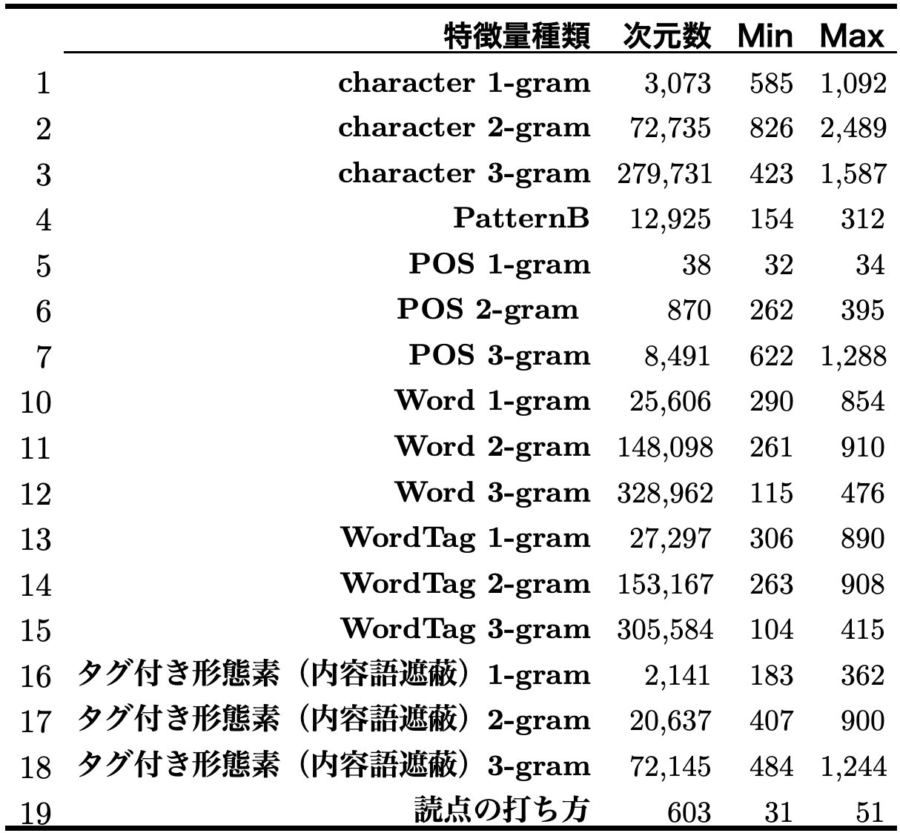表 2　各種特徴量データ次元数の振れ幅

実験結果

まず，各種特徴量データの分散共分散行列に対して行った主成分分析の結果に基づいた散布図を図1から図4に示す．各図が上段と下段に分けており，それぞれジャンル情報と著者情報による色付けが施されてある．紙幅の関係で，全てを示すことができず，詳細は筆者らのGitHubのページ（https://github.com/Liu-Yejia/workflow）に譲ることにするが，こちらに示す4枚に見られる作品の分布がある意味では代表的とも言える．



図 1　一部の代表的な配置

上段（ジャンルによる色付け）に目を向ければ，文字・記号の1-gram（左から1番目）と文節パターンB（左から2番目）では小説と随筆がおおまかに左右に分かれており，各自にクラスターを形成しているに対して，形態素品詞タグの1-gram（左から3番目）と読点の打ち方（右から1番目）では2ジャンルのクラスターがお互いの深部まで食い込んでおり，これら2特徴量においては，ジャンル間の違いが比較的不鮮明と言える．

続いて下段（著者による色付け）に目を転じれば分かるように，いずれの特徴量においても，同じ著者が手になる作品が比較的近い位置に配置され，また，湊かなえを除く4人の著者がいずれの図においても，2ジャンルの文章が隔たって配置されていることが確認できた．したがって，多くの著者がジャンルを意識してか，ジャンルによって文体を使い分けていることと，形態素の品詞タグの1-gramや読点の打ち方といったジャンルの違いを問わず，使われ方が比較的安定しているように見える特徴量の存在も浮き彫りになっていた．

続けて，実験設定で述べた3セットの実験の結果を報告する．

表3が各種特徴量と分類器との組み合わせを用いてジャンルを推定する結果であり，XGBoostがジャンル推定に不向きだと確認できた一方，sdwdが文字・記号の1-gramと読点の打ち方を除く全ての特徴量とのペアが完璧にジャンルを推定できることが分かり，主成分分析による視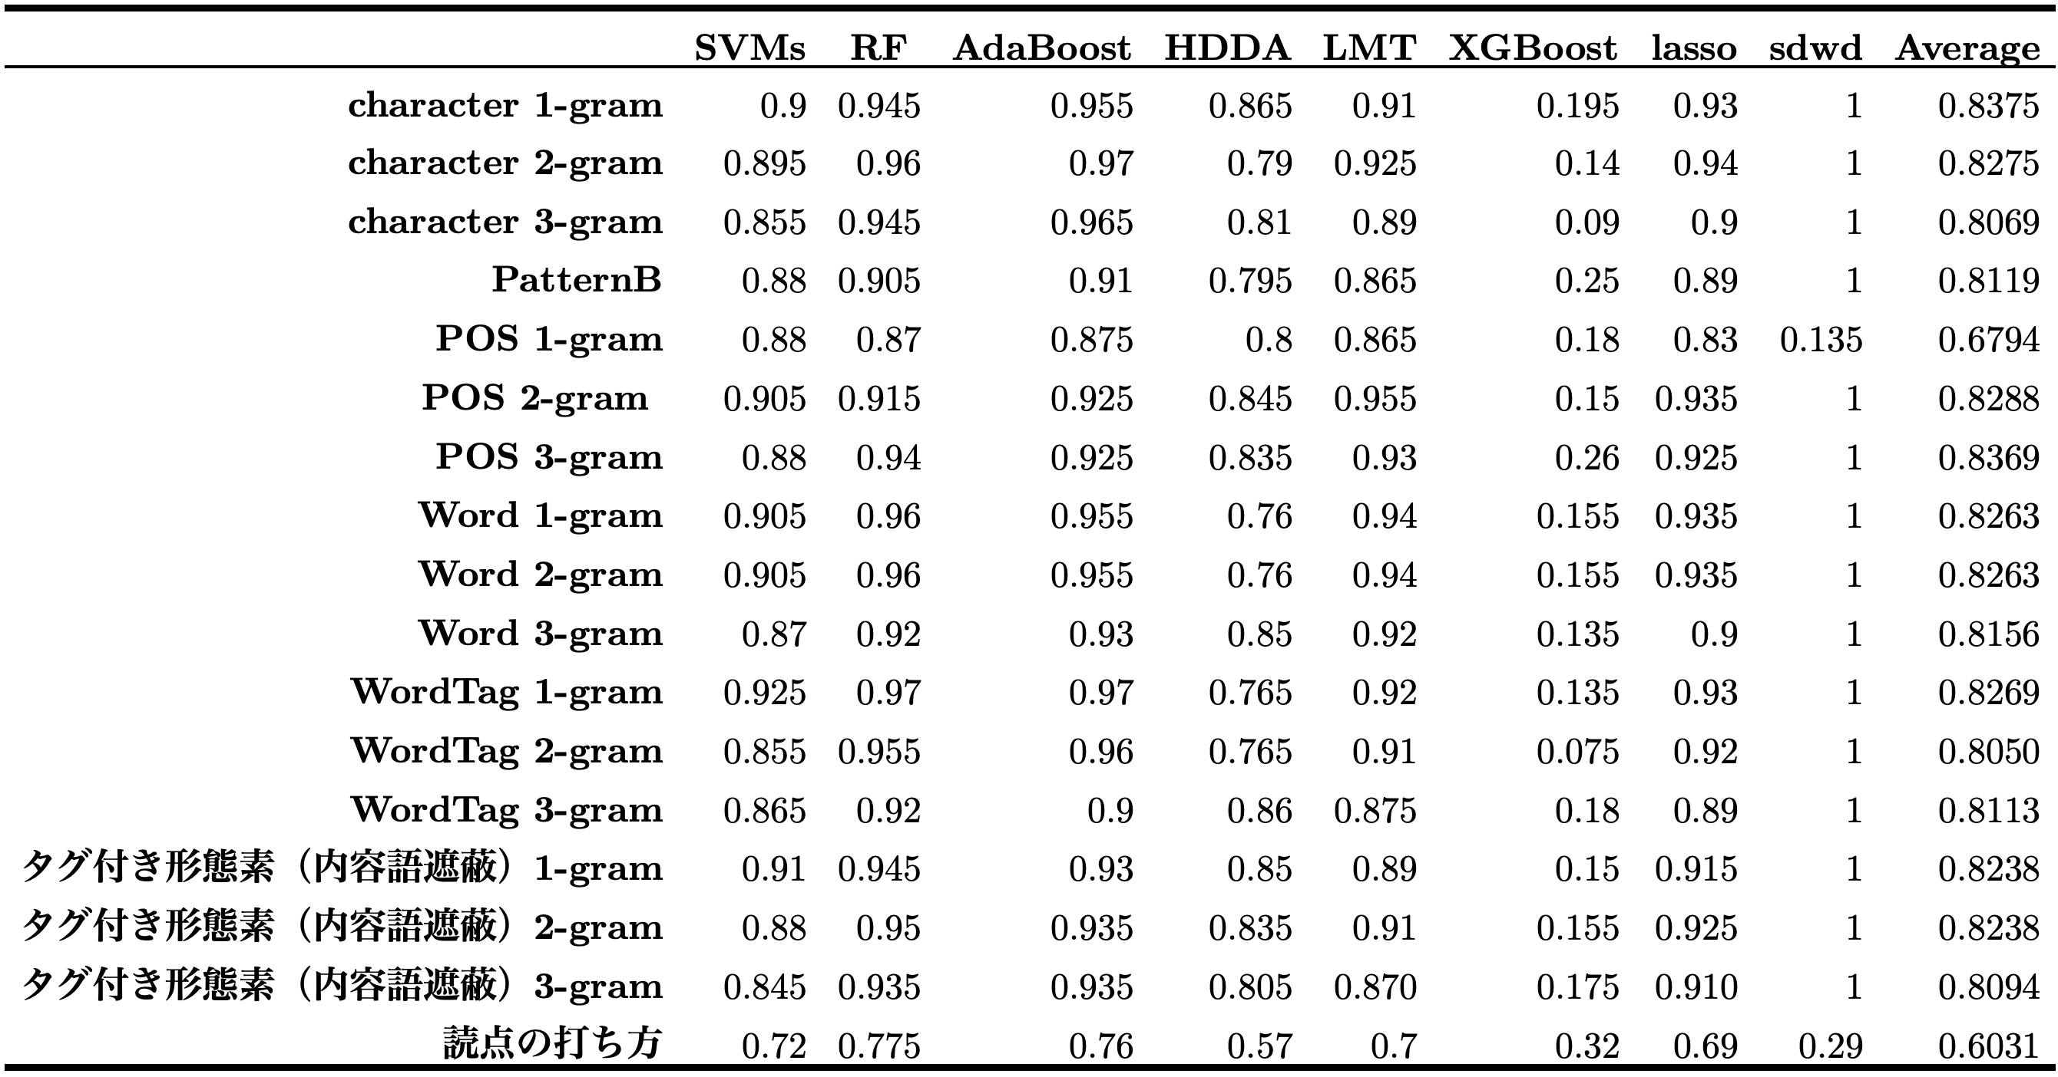覚化の結果を裏打ちできた．

表 3　ジャンル推定における性能

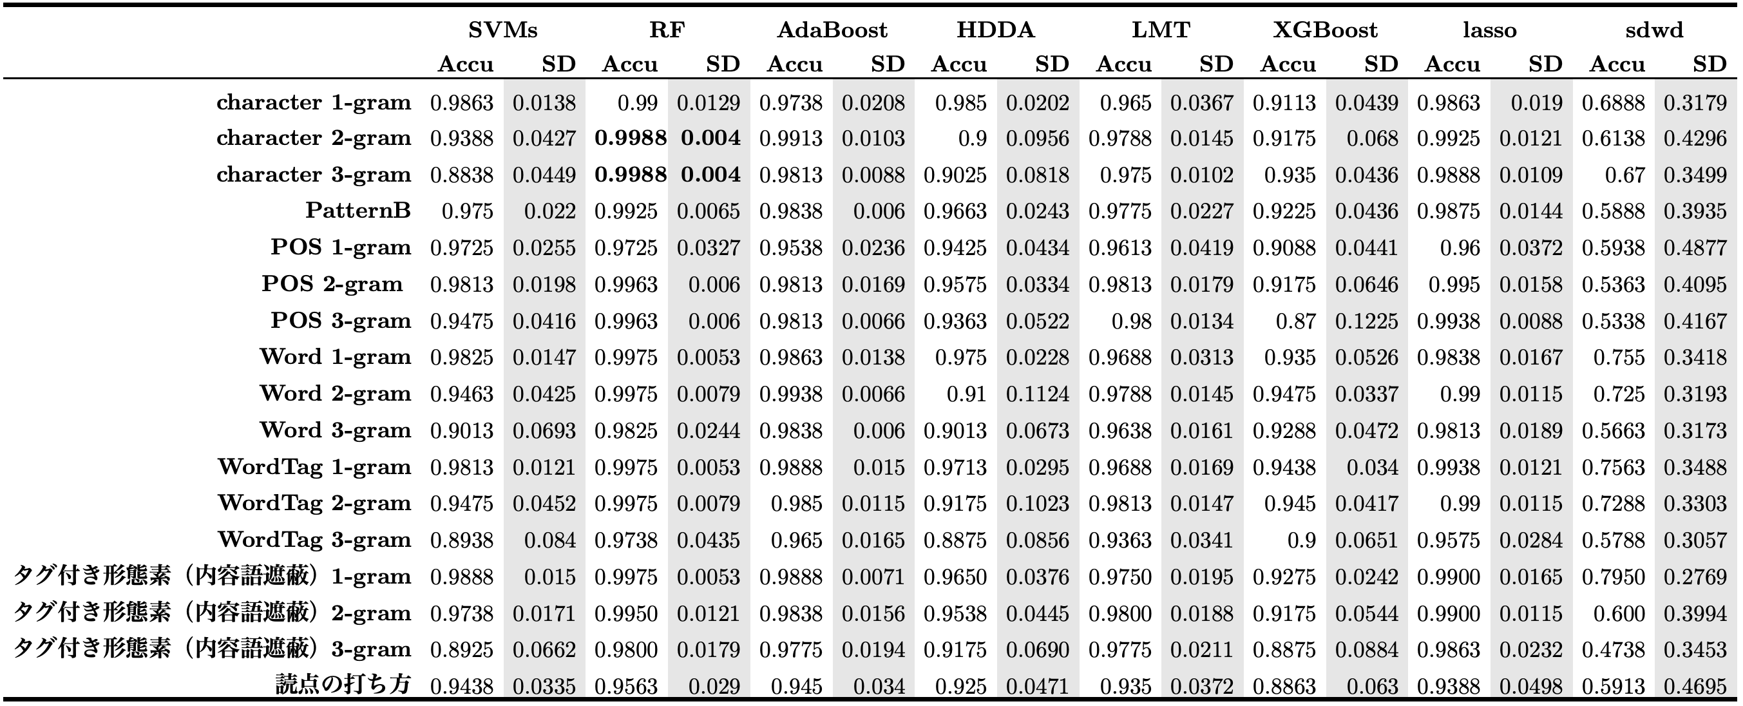続いて，表4から表7が，学習コーパスにおいて著者ごとに異なる2ジャンルの文章が均等に共在する時，候補著者の人数を2人から5人までに1人ずつ増やした場合，特徴量と分類器との組み合わせごとの正解率を示すものである．

表 4　著者識別の性能（2人）

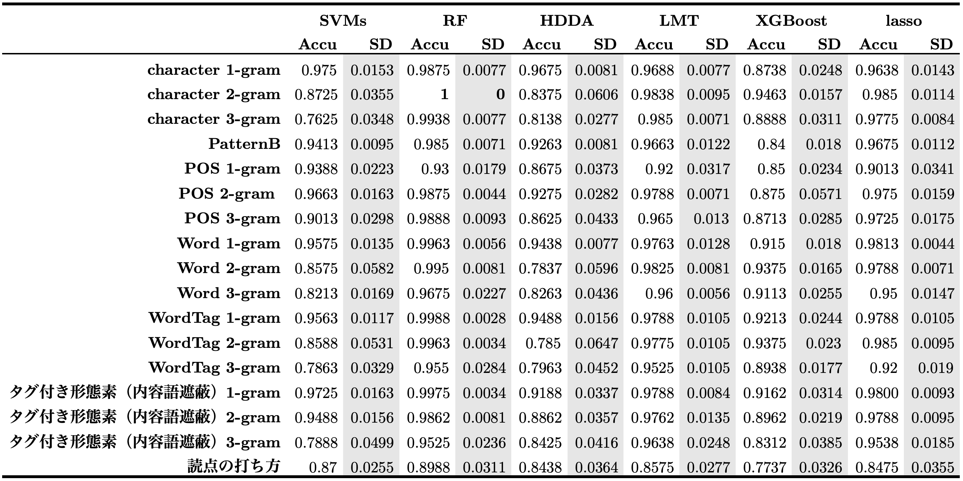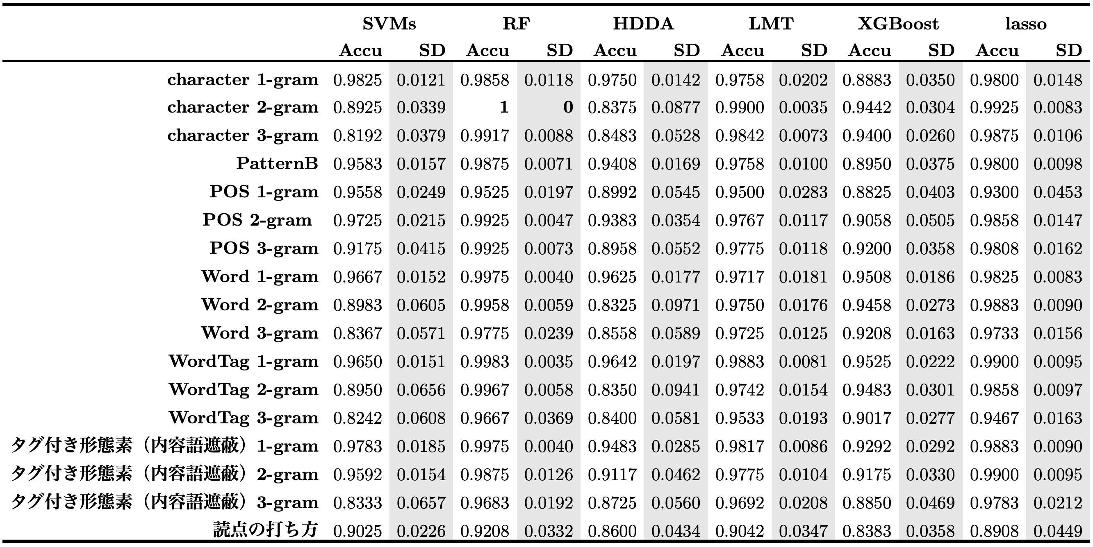

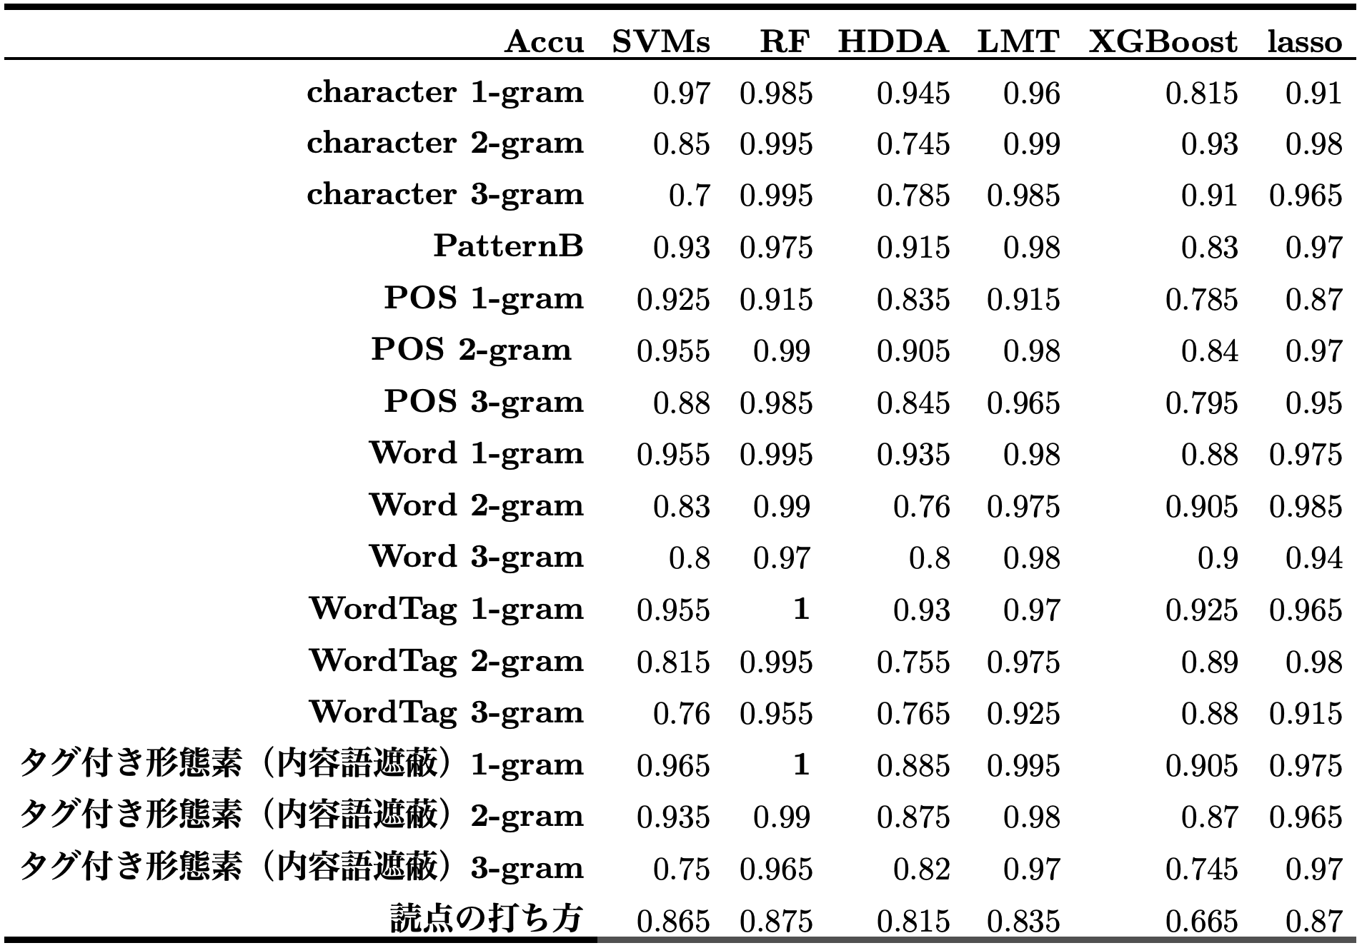

表 7　著者識別の性能（5人）

表 6　著者識別の性能（4人）

表 5　著者識別の性能（3人）

結論から言うと，著者人数が2人の場合，文字・記号の2-gramと3-gramとRFとの組み合わせがともに最も高い正解率（99.88%）と最も小さい標準偏差（0.4%）が得られ，候補著者の人数を3人，4人に増やす時，文字・記号の2-gramとRFとの組み合わせを用いれば100%の正解率が得られたことが分かった．候補著者の人数が5人の場合，文字・記号の2-gramと3-gramとRFとの組み合わせが次点の正解率（99.5%）を得，首位をタグ付き形態素の1-gramの2種類（内容語に対する遮蔽処理の採否を問わず）とRFとの組み合わせに譲った．後2者が共に100%の正解率で著者識別を行えることが分かった．

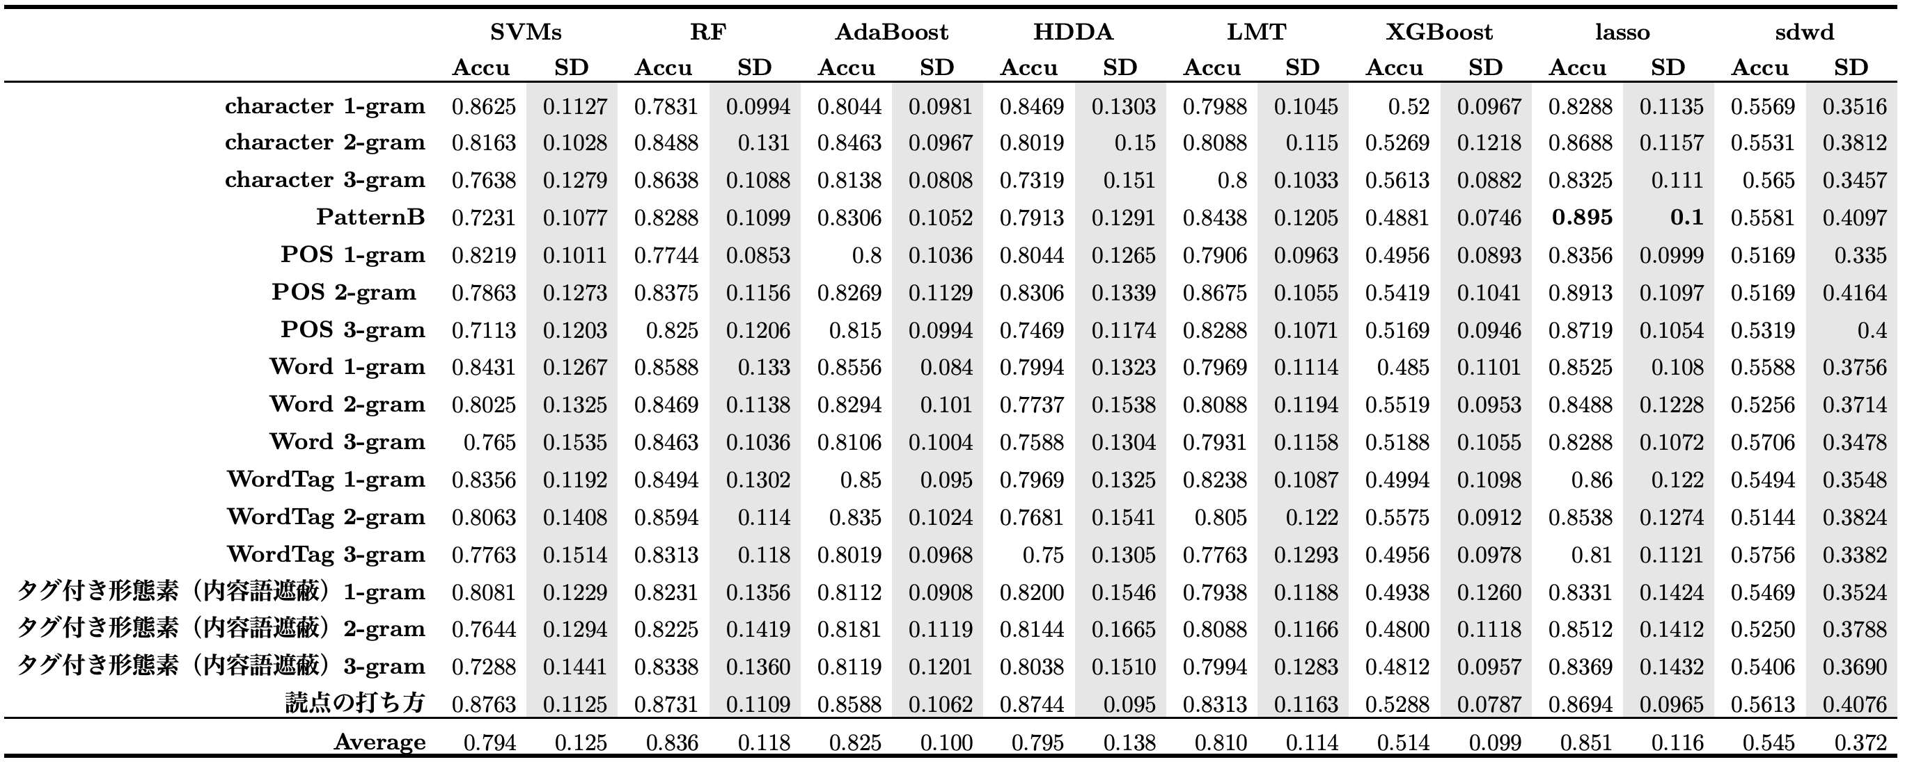最後に，よりチャレンジングな，即ち候補著者が2人しかいないものの，著者ごとに入手できた文章のジャンルが異なっているシチュエーションを想定し，このような極めてアンバランスのケースにおける特徴量と分類器との組み合わせごとの性能を表8にて報告する．

表8　著者ごとに入手できた文章のジャンルが異なる場合における著者識別の性能

表8を前掲した4つの表の対応するセルと比較し，セット3が想定した酷な制限条件がもたらした正解率の低下と付随した標準偏差値の増大が一目瞭然であるが，それでも分類器Lassoと文節パターンBとの組み合わせが89.5%の正解率と比較的小さめの標準偏差（10%）で著者識別を行うことができた．次点が取れたのは同じくLassoと形態素の品詞タグの2-gramとの組み合

わせで，89.13%の正解率と10.97%の標準偏差が得られた．一方，著者ごとに異なるジャンルの文章が均等にある場合とは異なり，RFと文字・記号の2-gram，3-gramとの組み合わせの正解率がどれも87%を超えておらず，前述のどの実験においても突出していなかった読点の打ち方との組み合わせが逆に87.63%の正解率を得られ，全組み合わせ中3位の性能を誇った．

また，最下行に注目すれば分かるように，全特徴量との組み合わせを通じてLassoが平均して最も高い正解率（84.4%）を打ち出し，かつ比較的に安定した標準偏差（8種の分類器のうち4位の小ささで11.6%）で著者識別を行えるに対して，sdwdとXGBoostがどの特徴量との組み合わせも60%の正解率を超えておらず，両分類器がこのようなアンバランスなケースに不向きであることがうかがえる．

考察

上述した各実験の結果を整理すると以下のような結論が導き出される．

まず，主成分分析による視覚化を通じて，少なくとも本研究が対象とする小説と随筆の2ジャンルに関して，著者たちがジャンルによって文体をある程度意識的に使い分けていることが確認でき，異なるジャンルの文章に見られる用法が大きく異なる特徴量もまた存在していることが確認できた．

しかし，ジャンルが文体に課した制約が，必ずしも著者の個人文体をも完全に不活化してしまうほど絶対的なものではなく，小説や随筆のような個人文体の顕現を多分に許容するジャンルもまた存在している．したがって，これまでに著者識別をする度ごとに文章ジャンルが一致であるべきという通説について，ジャンルにもよるが，実に緩和する余地が多いにあると考えうる．

それを裏付ける試みとして，本研究が候補著者の人数を増やして，著者ごとに2ジャンルの文章が均衡に共在する学習コーパスを用いて，各種特徴量と分類器との組み合わせごとに著者識別タスクにおける性能を計測した．また，候補著者の人数が2人いる時，著者ごとに入手できる文章のジャンルが異なるシチュエーションを想定し，同じく各特徴量−分類器組み合わせの著者識別タスクにおける性能を計測した．前者の場合，著者の人数の多寡を問わず，文字・記号の2-gramとRFとの組み合わせが常に安定し，かつ平均して最も高い正解率（99.85%）で著者識別を行えることが分かった．対して後者の場合，悪条件にもかかわらず，文節パターンBあるいは形態素品詞情報タグの2-gramとLassoとを用いれば9割近い精度で著者識別できることが判明した．

今後の課題

本研究では，データ入手のしやすさを考慮して，分析対象とするジャンルを小説と随筆の2つに限定したが，今後，電子メールやソーシャルネットワーク（例：Twitter）でのポストといった今日人々に最も親しまれている文章のジャンルに注目して，より短く，より恣意的な文章に対しても本研究の結論が同じく適用できるかについて検証したい．

参考文献

1. 金明哲. (1994). 読点の打ち方と文章の分類. 計量国語学, Vol. 19, 7, 317-330.
2. 金明哲. (2013). 文節パターンに基づいた文章の書き手の識別. 行動計量学, Vol. 40, 1, 17-28.
3. D. Forster. (1989). An Elegy by W.S.: A Study in Attribution. Newark: University of Delaware Press.
4. Proving and Improving Authorship Technologies. In Proceedings of Canadian Symposium for Text Analysis (CaSTA)
5. Anna Vartapetiance, Lee Gillam. (2012). Quite Simple Approaches for Authorship Attribution, Intrinsic Detection and Sexual Predator Identification Notebook for PAN at CLEF.
6. Hou Renku, Huang Chu-Ren. (2020). Robust stylometric analysis and author attribution based on tones and rimes. Natural Language Engineering. Vol.26, 1, 49-71.
7. 金明哲. (2014). 統合的分類アルゴリズムを用いた文章の書き手の識別. 行動計量学 Vol.41, 1, 35-46.
8. Lee Jongchan, Jin Mingzhe. (2015). 語節のパターンを用いた韓国語文章の書き手の識別. 計量国語学, Vol.30, 3, 181-182.
9. F. Ullah, J. Wang, S. Jabbar, F. Al-Turjman, M. Alazab. (2019)
10. Efstathios Stamatatos and Moshe Koppel. 2011. Plagiarism and authorship analysis: introduction to the special issue. Language Resources and Evaluation. Vol.45, 1, 1-4.
11. 小林雄一郎・小木曽智信. (2013). 中古和文にける個人文体とジャンル文体：多変量解析による歴史的資料の文体研究. 国立国語研究所論集, 6, 29-43.
12. 金明哲. (2002). 助詞のn-gramモデルに基づいた書き手の識別. 計量国語学. Vol.23, 5, 225-240
13. 孫昊, 金明哲. (2018). 川端康成の小説『花日記』の代筆疑惑検証. 情報知識学会誌. Vol.28, 1, 3-14.
14. Sapkota Uperndra, Solorio Thamar, Montes Manuel, Bethard Steven and Rosso Paolo. (2014). Cross-Topic Authorship Attribution: Will Out-Of-Topic Data Help?. Proceedings of COLING 2014, the 25th International Conference on Computational Linguistics: Technical Papers. 1228-1237.
15. Georigios Barlas and Efstathios Stamatatos. (2020). Cross-Domain Authorship Attribution Using Pre-trained Language Models.
16. 金明哲. (1997). 助詞の分布に基づいた日記の書き手の認識. 計量国語学, Vol.20, 8, 357-367.
17. 金明哲. (2002). 助詞のn-gramモデルに基づいた書き手の識別. 計量国語学, Vol.23, 5, 225-240.
18. Goldstein-Stewart, J., Winder, R., Sabin, R.E.. (2009). Person Identification from Text and Speech Genre Samples. In: Proceedings of the 12th Conference of the European Chapter of the Association for Computational Linguistics, 336-344.
19. 樺島忠夫. (1954). 現代文における品詞の比率とその増減の要因について. 国語学. 18, 15-20.
20. @_Words
21. 李広微, 金明哲. (2019). 過去百年間における小説の文体変容についての定量的分析. 第47回日本行動計量学会抄録集, 296-297, 9月3日-6日. 大阪大学豊中キャンパス, 大阪大学基礎工学B棟B300室.
22. 松浦司, 金田康正. (2020). 近代日本小説家8人による文章のn-gram分布を用いた著者判別. 情報処理学会自然言語処理研究会報告2020, 53(NL137), 1-8, 2000.
23. Breiman, Leo. (2001). Random Forests. Machine Learning, 45(1), 5-32.
24. Cortes, Corinna and Vapnik, Vladimir, N. (1995). Support-vector networks. Machine Learning. 20(3), 273-297.
25. Freund, Yoav; Schapire, Robert E. (1997). A decision-theoretic generalization of on-line learning and application to boosting. Journal of Computer and System Sciences. 55, 119-139.
26. Bouveyron, C. Girard, S. and Schmid, C. (2007). High Dimensional Discriminant Analysis. Communications in Statistics: Theory and Methods, Vol.36(14), 2607-2623.
27. N. Landwehr, M. Hall, and E. Frank. (2005). Logistic Model Trees. Machine Learning, 59, 161-205.
28. Tianqi Chen and Carlos Guestrin. (2016). XGBoost: A Scalable Tree Boosting System. 22nd SIGKDD Conference on Knowledge Discovery and Data Mining, 2016, https://arxiv.org/abs/1603.02754
29. Tibshirani, Robert. (1996). Regression Shrinkage and Selection via the lasso. Journal of the Royal Statistical Society. Series B (methodological). Wiley. 58(1), 267-288.
30. Wang, B. and Zou, H. (2016). Sparse Distance Weighted Discrimination. Journal of Computational and Graphical Statistics. 25(3), 826-838.

**付録Ⅰ**